

**­**

**Министр науки и высшего образования Российской̆**

**Федерации**

**Федеральное государственное автономное образовательное учреждение высшего образования**

**«Национальный исследовательский университет ИТМО»**

Факультет информационных технологий и программирования

Рабочий протокол и отчет по лабораторной работе №5

Работа с томами хранения данных в Windows Server.

**Выполнил(а) студент группы** № **M33091**

Сидорцов Владимир Сергеевич  
Мирзабеков Ренат Эльдарович  
Цыденов Алексей Гомбоевич

**Подпись:**



**Проверил:**

Санкт-Петербург

2022г.

1. **Цель работы.**

Получить представление и практические навыки работы по настройки томов хранения данных, организации программного RAID и использование протокола iSCSI.

1. **Задачи, решаемые при выполнении работы.**

* Создание различных томов на дисках.
* Использование протокола iSCSI.
* Создание виртуальных жестких дисков.

1. **Объект исследования.**

* Windows Server 2012 r2
* Active Directory

1. **Исходные данные.**

●

1. **Окончательные результаты.**

Часть 2, управление разделами:

Добавим на нашу виртуальную машину новый контроллер, т.к. на оригинальном помещается максимум 4 диска, чего нам не хватит, учитывая, что там еще диск оригинальный и диск расширений.

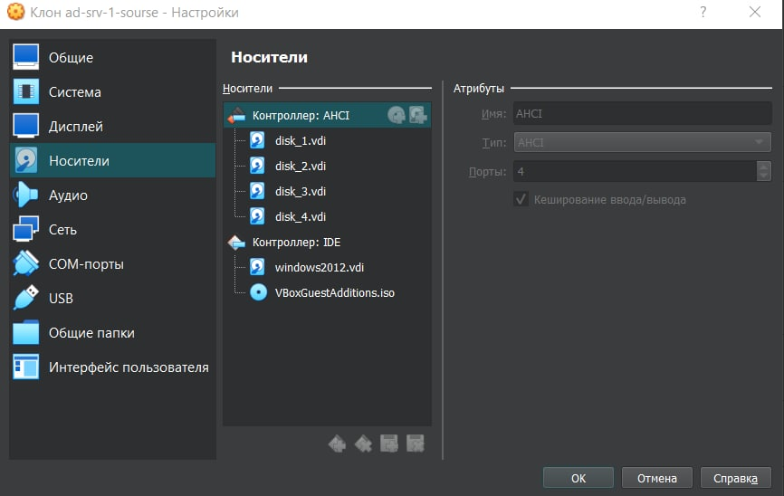

Чтобы с ними работать, необходимо проинициализировать диски, сделаем это.

Создадим на одном из этих четырех дисков простой том с файловой системой NTFS, укажем принцип работы как простой папки с адресом C:\ Volume1 (необходимо создать папку перед этим)

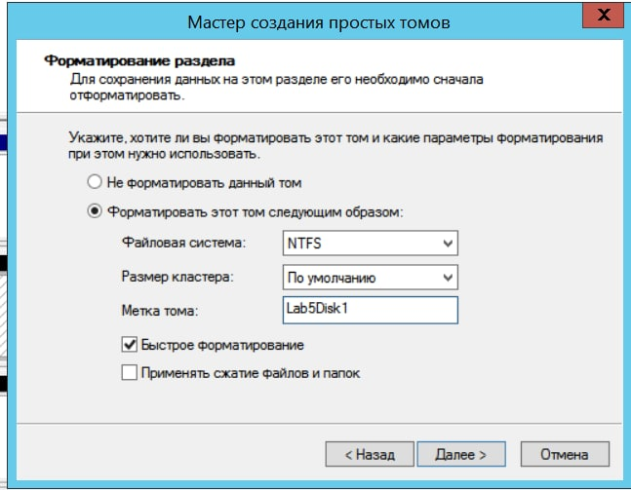

Посмотрим сведения о подключенных дисках как физических устройствах, то есть как они выглядят физически:

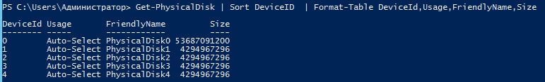

Как мы видим, у нас есть нулевой диск размером в 50ГБ, это системный диск, это место мы указывали при создании виртуальной машины. Также у нас есть 4 диска по 4ГБ каждый.

Посмотрим сведения о подключенных дисках как логических устройствах, то есть как их воспринимает операционная система:

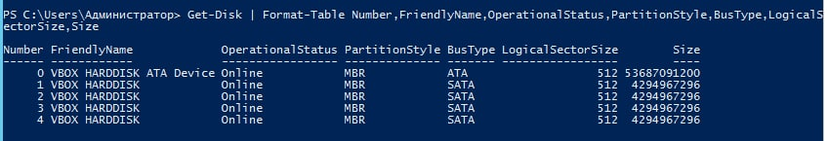

У нас 4 жесткий диска, которые подключены к адаптеру SATA, как мы и указывали, размером 4ГБ и способом раздела MRB, он был указан по умолчанию.

Выведем для каждого диска его номер, название и модель, а в них для каждого раздела букву тома, номер диска, на котором он расположен, какой раздел по счету, его тип, размер:

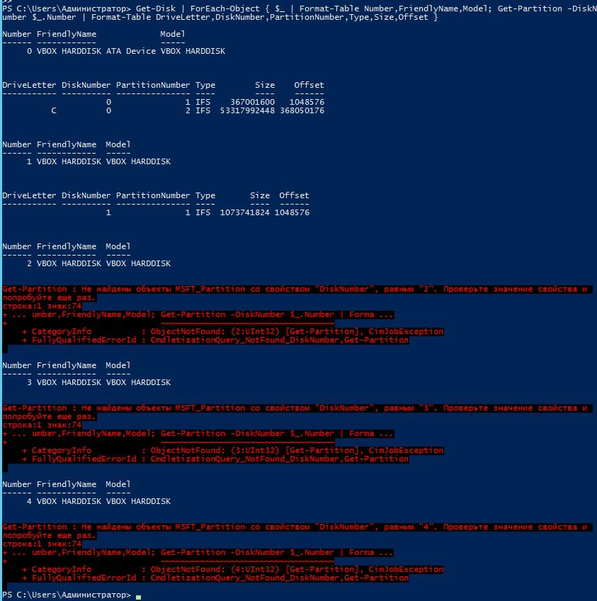

Здесь мы видим, что на нулевом диске у нас раздел С:, то есть самый привычный нам. На первом диске у нас только что созданный просто том, у которого нет буквы, потому что работает он как папка. Размер его составляем 1ГБ, как и было указано. На остальных же дисках получаем ошибку. Оно и логично, ведь они пустые, мы еще не создавали никаких томов, следовательно, мы не можем их найти.

Получаем сведения о томах:

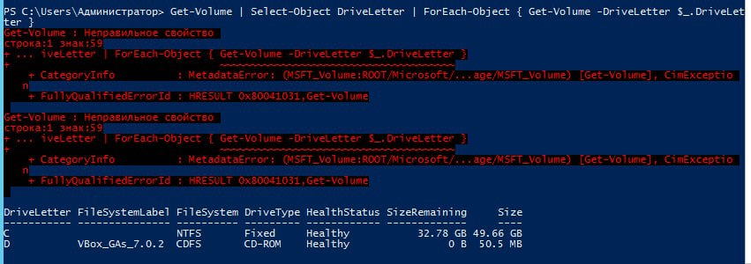

У нас есть 2 тома: диск С на системном диске, диск D с расширениями от VirtualBox.

Выключим все 4 диска:

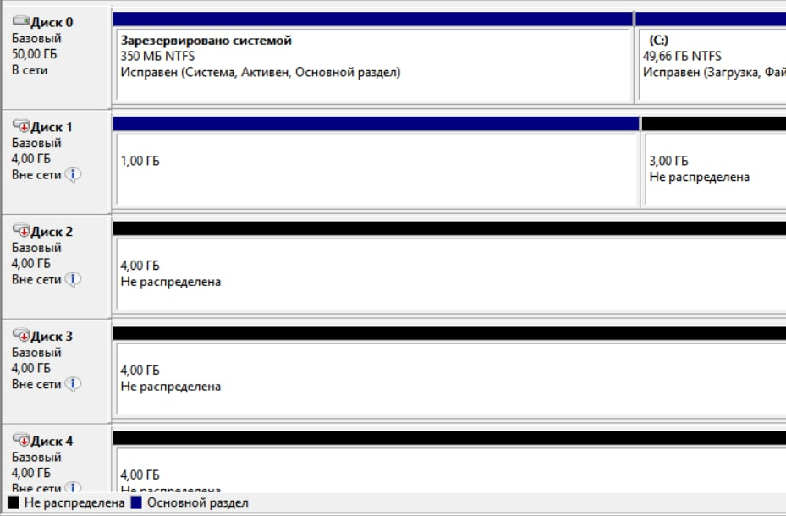

Напишем скрипт, который спрашивает у пользователя номер диска, выводит предупреждение, что все данные на диске будут стерты, и, если тот согласен, создает на этом диске том Т:, после чего проверяет на ошибки и выводит информацию о нем:

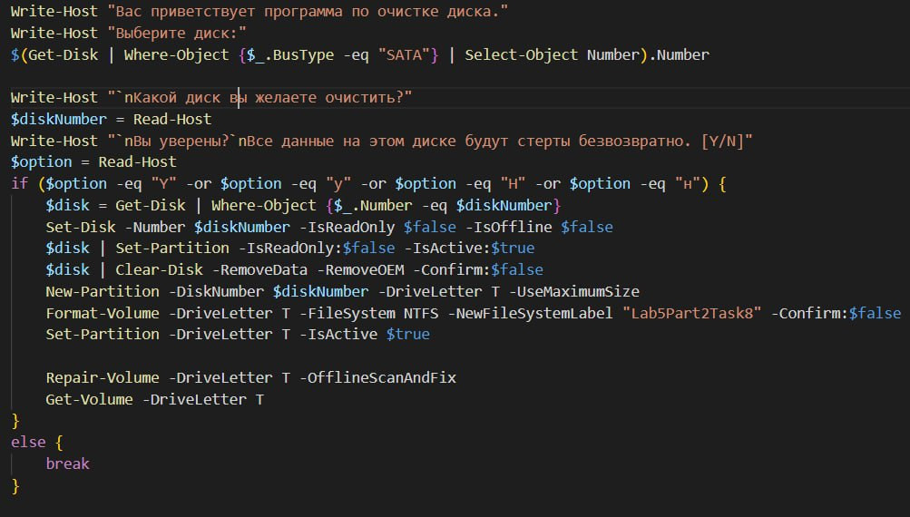

Сначала мы получаем объект диска, после чего делаем его изменяемым и доступным. Затем мы делаем доступным раздел на этом диске. Удалям все данные на диске, чтобы на чистом месте создать новый том. Создаем том, устанавливаем на нем файловую систему NTFS, задаем название и активируем. После чего выводим сводки об ошибках при попытке починить, получаем общую информацию о томе.

Почистим диски для дальнейшего использования.

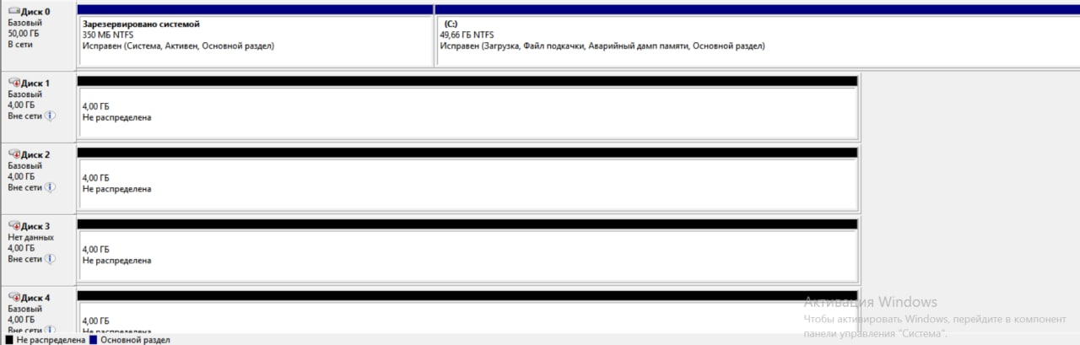

Часть 3, работа с RAID:

С помощью утилиты DiskPart создадим на дисках d1, d2, d3 том с RAID5, подключим его на букву диска W:

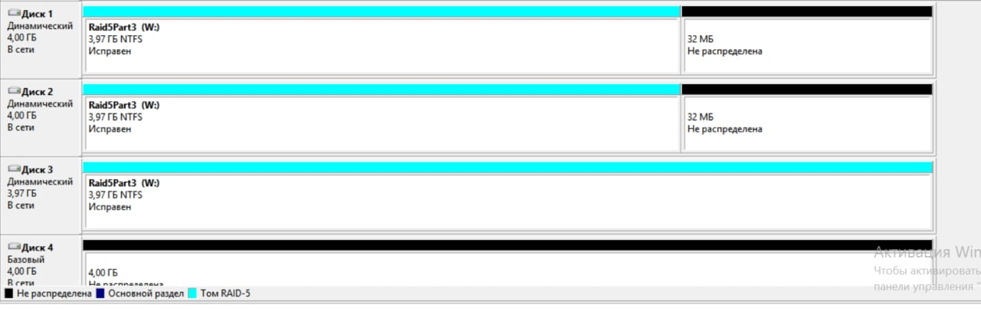

Создадим на этом диске файлы:

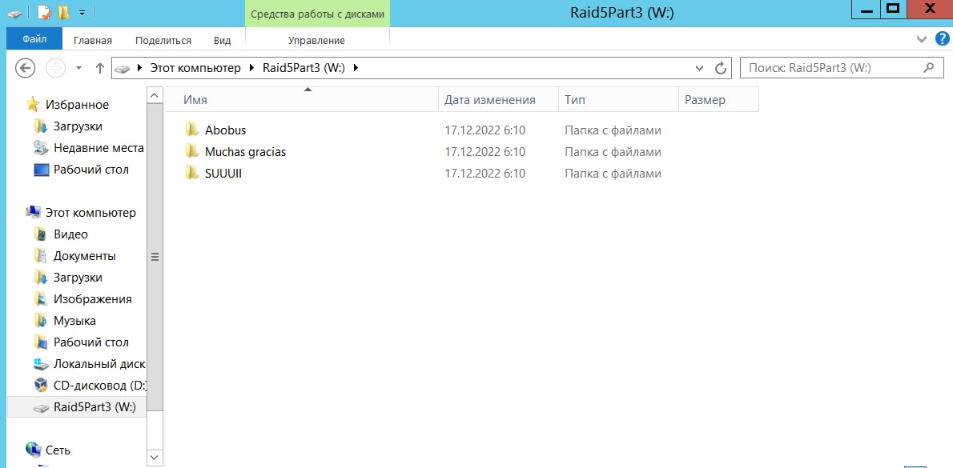

Удалим диск №3, тем самым сымитировав аварийную ситуацию для проверки работы RAID5. Особенность этих дисков состоит в том, что они хранят последовательную информацию в специальном виде, что в случае аварии, два оставшихся соседних диска могут с помощью логической операции XOR восстановить данные с «умершего» диска.

Посмотрим на состояние файлов:

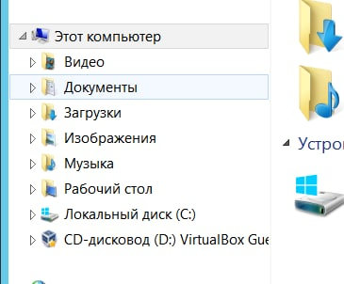

Как мы видим, диск и вовсе пропал. Ситуация с дисками:

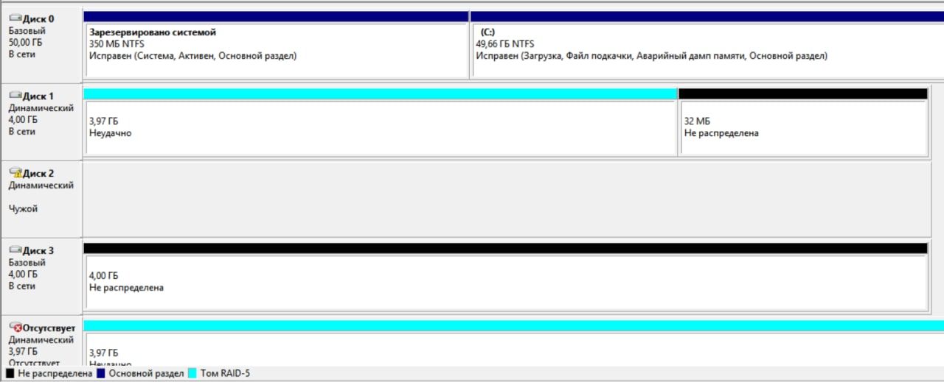

Диск 2 – наш удаленный, диск 3 не участвовал в нашей операции, с помощью него мы и восстановим RAID5:

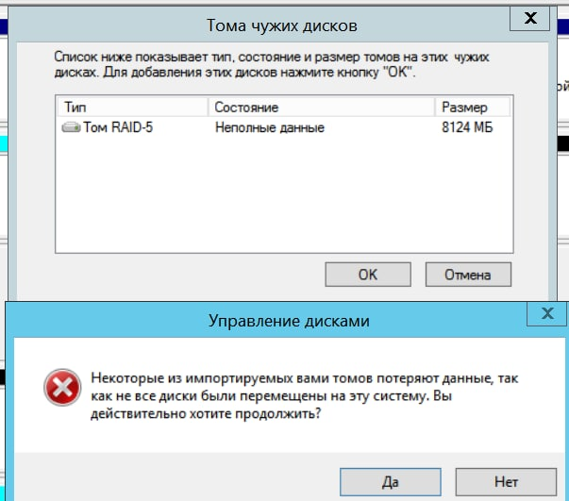

Наши «выжившие» диски восстановили данные и сохранили их на диске №4. Доступ к файлам восстановлен!

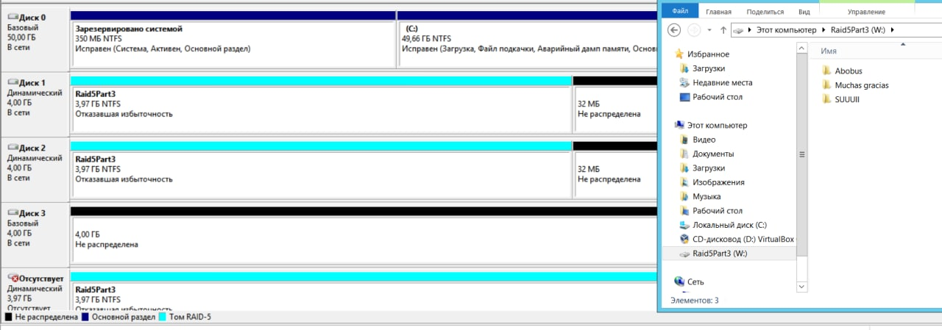

Очистим наши диски для дальнейшего использования:

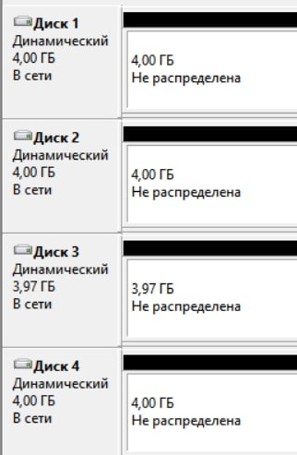

С помощью утилиты DiskPart выполним команды для создания тома RAID5 на дисках d1-d4 и монтирования его на букву диска V:

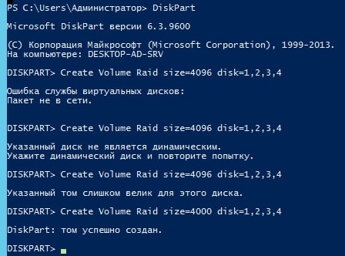

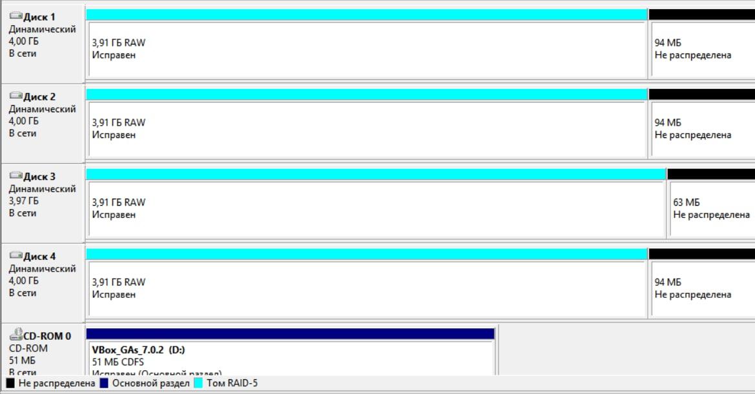

Часть 4, подключение дисков через iSCSI

Нашей задачей является организация схемы протокола Internet Small Computer System Interface, которая позволяет нам в полной мере работать с дисками, разделами просто перейдя по IP адресу или имени цели.

У нас есть 2 роли:

* Инициализатор. Это тот, который получает доступ к цели (то есть к виртуальному диску на другом компютере).
* Цель (Target). Это ресурс, точнее виртуальный диск, к которому могут подключаться указанные инициализаторы.

При этом следует понимать, что:

* На каждом iSCSI сервере может быть один или несколько iSCSI Target;
* Каждый iSCSI Target может быть подключен к одному или нескольким виртуальным дискам;
* Каждый iSCSI Target может обслуживать одно или несколько подключений от iSCSI Initiator;
* В свою очередь, каждый iSCSI Initiator может подключаться к одному или нескольким iSCSI Target и, следовательно, к одному или нескольким виртуальным дискам.

Т.к. главным в моей системе является ad-srv-1, то target мы будем устанавливать на дополнительном сервере.

Для этого установим соответствующие роли и компоненты:

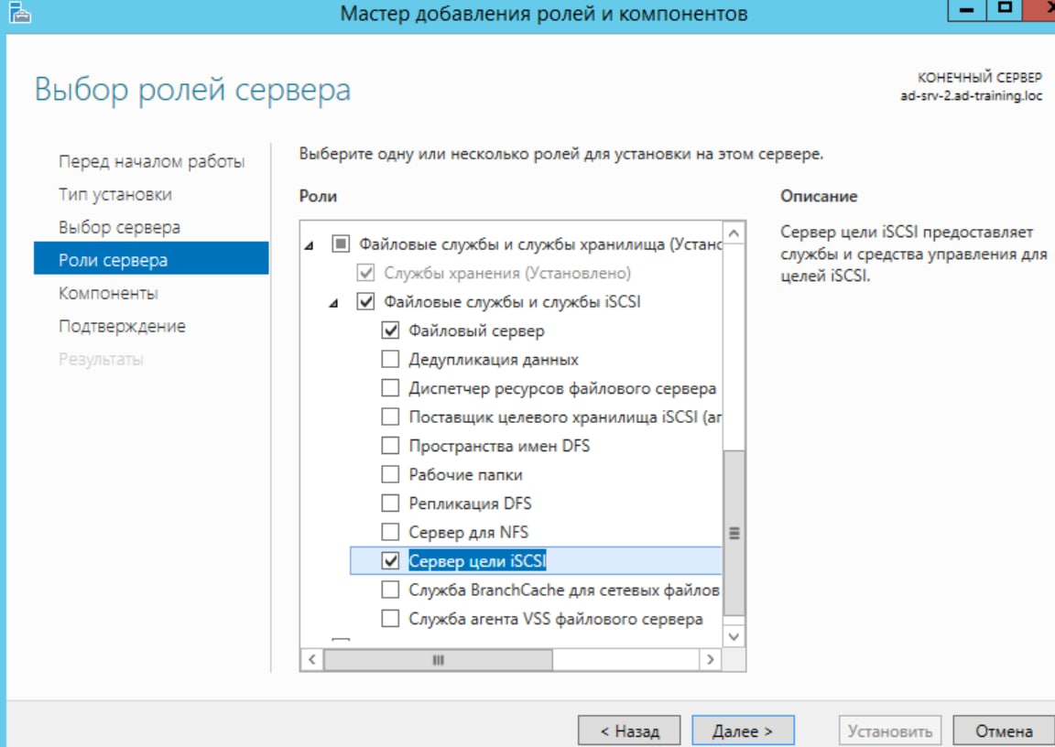

После чего запускаем оснастку iSCSI, включаем автозапуск:

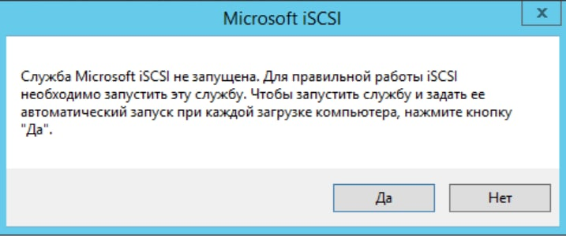

Создадим виртуальный диск, как нам предлагает диспетчер серверов:

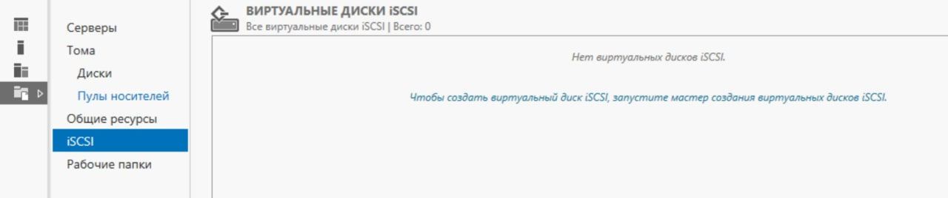

Но для этого сначала создадим виртуальный жесткий диск, чтобы после на него уже установить виртуальный диск ISCSI

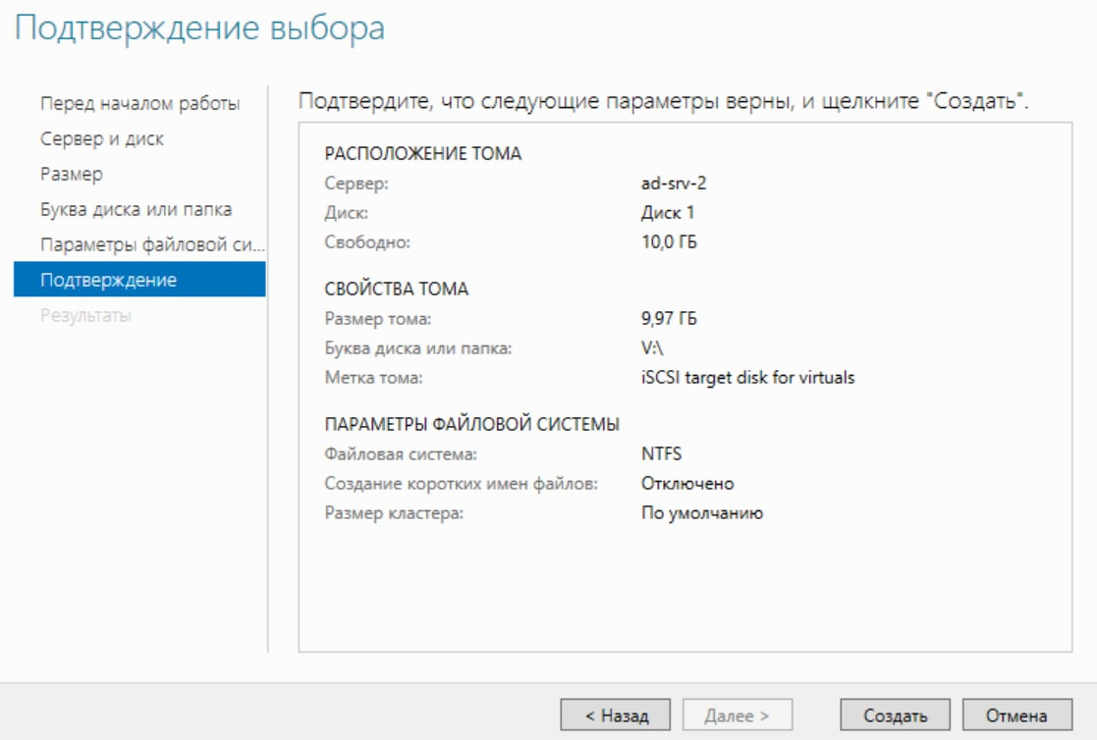

Создаем виртуальный жёсткий диск iSCSI:

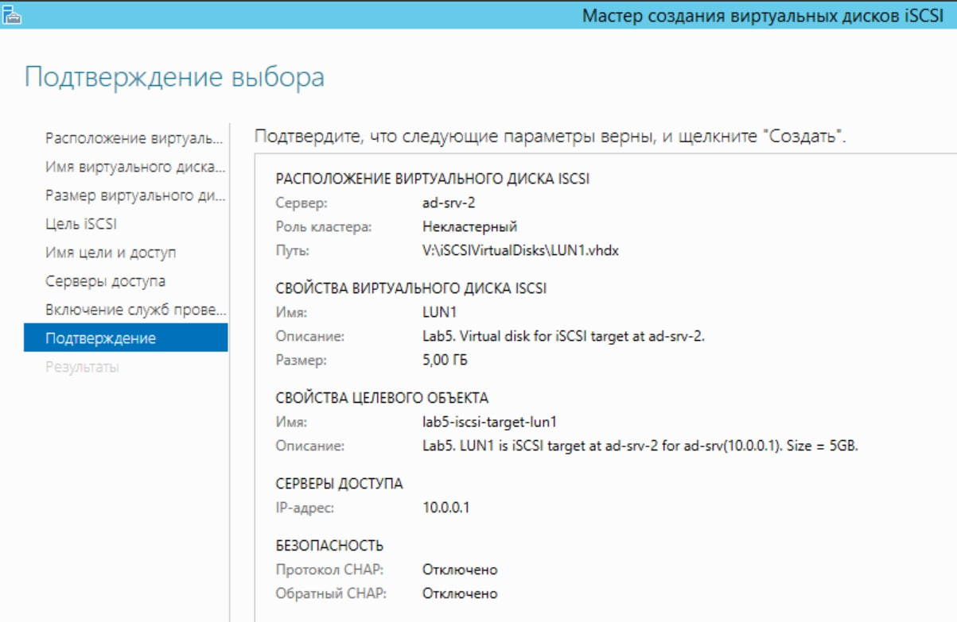

В качестве IP адреса я указал адрес основного сервера, чтобы он имел доступ к цели.

Теперь перейдем на основной сервер и подключимся к ресурсу.

Включим автозапуск роли инициализатора iSCSI:

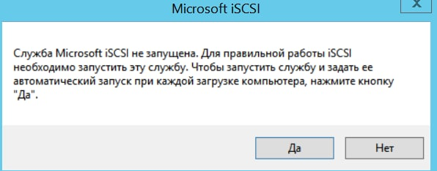

Указываем адрес и получаем доступ:

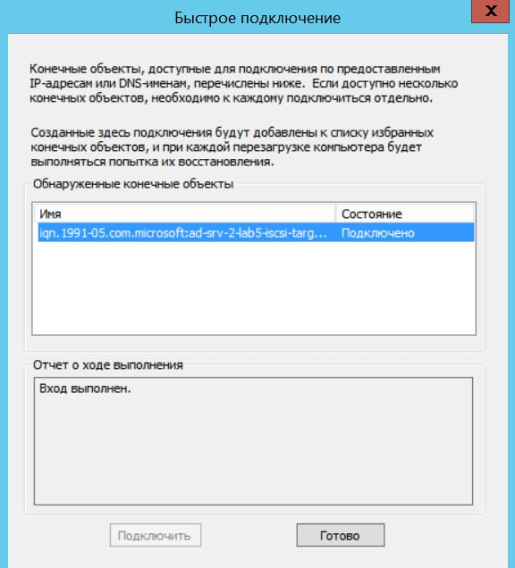

Теперь у нас есть полноценный диск, и мы даже не задумываемся о том, что он находить где-то на другом сервере:

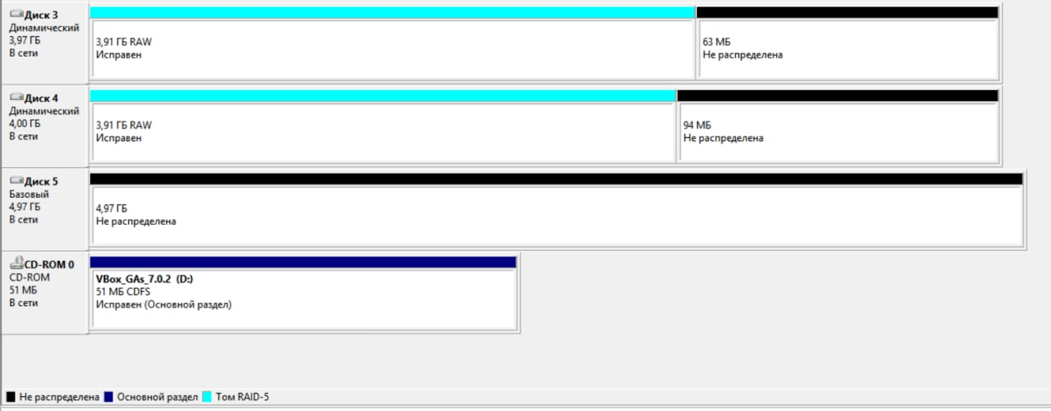

Удостоверимся в этом, посмотрев информацию:

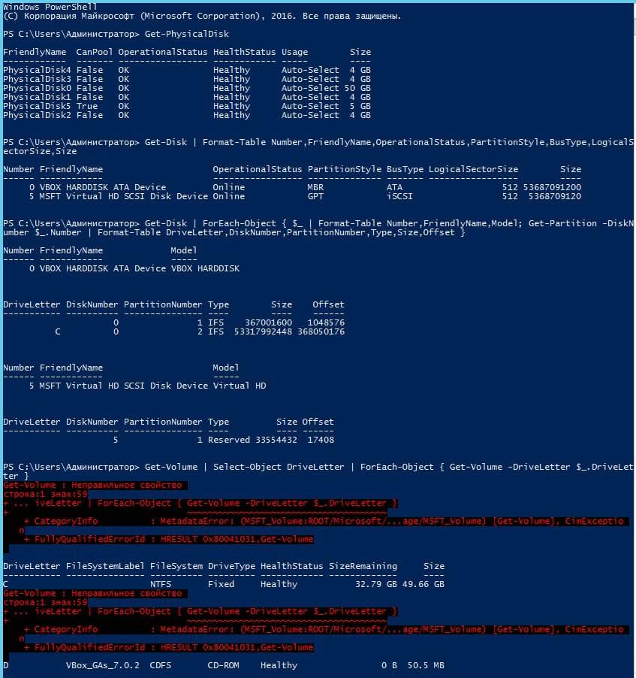

Как мы видим, у нас есть информация о системном диске и нашем iSCSI, прошлые 4 диска уже заняты RAID5, поэтому тут не отображаются.

Получим сведения о том, что наш функционал установлен и работает, а также имя iSCSI Target:

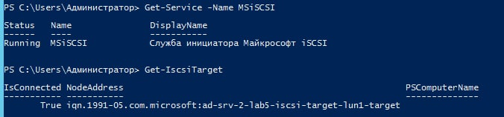

IQN (iSCSI qualified name) — это уникальный идентификатор, назначаемый для каждого iSCSI Target и Initiator. IQN формируется из даты (месяц и год) регистрации домена, официального имени домена, написанного в обратном порядке и любого произвольного имени, например имени сервера.

Теперь посмотрим информацию и сессиях и подключениях:

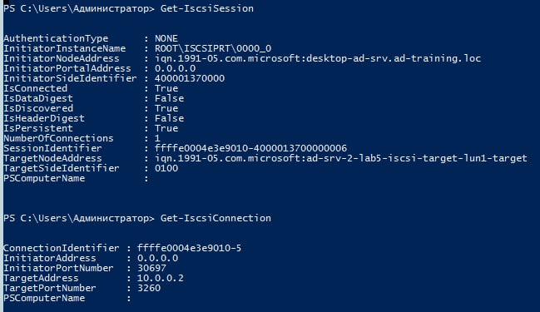

Часть 5, работа со Storage Spaces

Подключим к нашему основному серверу еще 7 дисков по 10ГБ каждый:

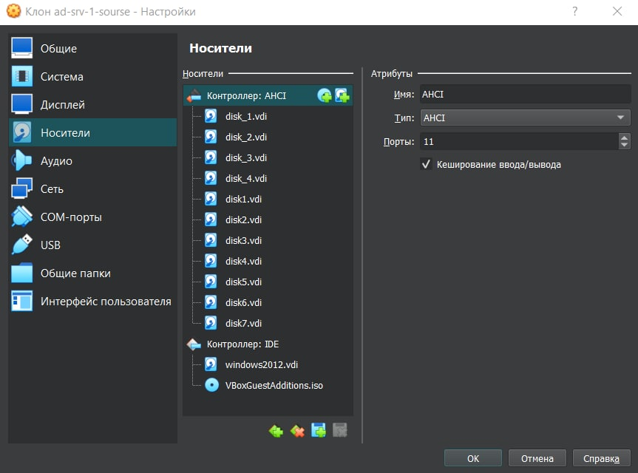

Теперь с помощью графического интерфейса Server Manager создадим пул из всех этих дисков, чтобы они работали сообща:

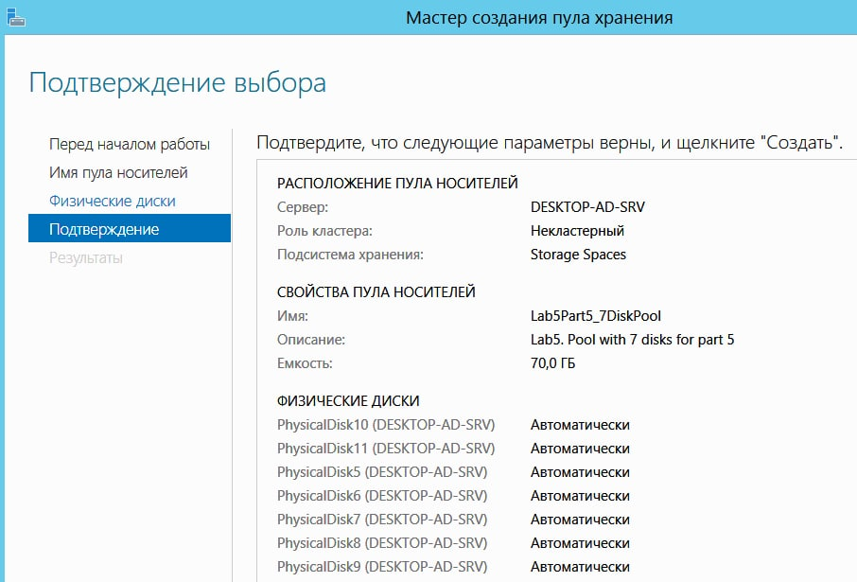

С помощью PowerShell создадим с помощью этого пула(он является уже отдельным томом) виртуальный диск в режиме Two-way-mirror с максимальным объемом.  
Режим двойного зеркала работает по принципу полной репликации: полная информация хранится в копиях на обоих дисках. Тем самым, если один из них падет, второй выживет и сохранит информацию. Механизм похож на сам Active Directory, который полностью реплицируется на всех контроллерах домена.

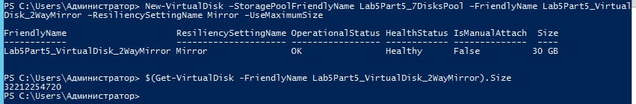

Здесь мы видим, что размер полученного виртуального диска составляем всего 30ГБ из начальных 70. На самом деле, все прошло как раз-таки логично: диски разбились попарно, вышло 6 дисков, 60 ГБ, каждый из них хранит полные данные партнерского диска, поэтому вместимость упала вдвое. При этом последний диск так и остается ни с чем.

Теперь удалим этот виртуальный диск:

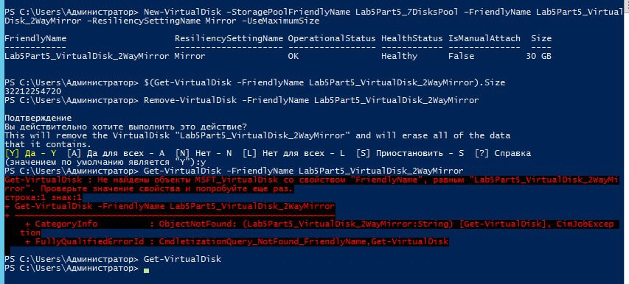

После удаления мы хотели явно получить диск с таким же названием, но получили ошибку из-за несуществования такового. Далее мы захотели в принципе узнать какие виртуальные диски есть, но ничего не оказалось.

С помощью PowerShell создадим виртуальный диск в режиме Two-way-mirror с максимальным объемом.

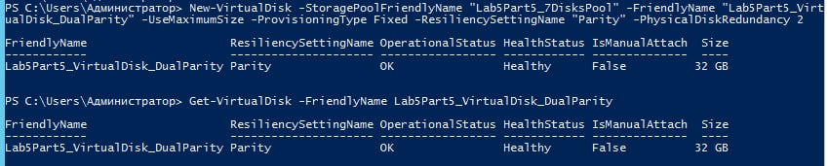

Здесь механизм очень похож на RAID5: соседние диски при аварийной ситуации могут использовать XOR и восстановить данные. Если в пуле 3 диска, потерять мы можем только один (иначе мы просто не сможем восстановить данные). Если у нас 5 дисков, то мы можем восстановить данные сразу с двух дисков, что нам и требовалось в задании!

1. **Выводы и анализ результатов работы.**

Научился создавать томы.  
Научился получать информацию о дисках.

Научился создавать и использовать RAID5.

Научился создавать и использовать iSCSI.

Научился cсоздавать пулы из дисков и использовать различные механизмы хранения данных.

1. **Дополнительные задания.**
2. **Замечания преподавателя (исправления, вызванные замечаниями преподавателя, также помещают в этот пункт)**